|  |  |  |  |
| --- | --- | --- | --- |
| Clip | **SAKARYA ÜNİVERSİTESİ** | | |
|  | [NESNEYE DAYALI PROGRAMLAMA](https://ogr.sakarya.edu.tr/tr/Ders/Detay/587778) [NESNEYE DAYALI PROGRAMLAMA](https://ogr.sakarya.edu.tr/tr/Ders/Detay/587778) **Nesneye Dayalı Programlama** | | |
|  | *2018-2019 Bahar Yarıyılı* | | |
|  |  | | |
|  | **Ödev Raporu** | | |
|  | **Hazırlayan Öğrenci** | | |
|  | **Ad:** Davud Samed | **Numara***:*B171210007 | |
| **Soyad:** Tombul | **Şube:** 1D | |
|  | | |
|  | | |
| **Öğretim Üyesi** | | |
|  | Prof.Dr Cemil Öz & Arş.Gör Özgür Çiftçi | | |
|  |  | | |
| **2018** |  |  |  |
| **BİLGİSAYAR MÜHENDİSLİĞİ** | | | |

**Proje Ödevi Açıklama:**

Proje ödevimizde bizden derste işlediğimiz nesneye dayalı programlama ilkelerini kullanarak ufak bir hayvan çiftliği oyunu oluşturmamız istendi. Nesneye dayalı programlamanın kod tekrarını engelleme ilkesi gereği ödevde çeşitli tiplerde sınıfları(class) ve arayüz(interface) yapısını kullandım. Kullanmış olduğum sınıflar arasında nesneye dayalı programlamanın kalıtım(inheritance) özelliğini kullanıp fazla kod yazma zahmetinden ve kodun okunmasını zorlaştıracak gereksiz satırlardan kurtuldum. Temel sınıfımızdan nesne oluşturulmayıp o sınıfı sadece üst sınıf yani kalıtım verecek sınıf olarak kullanacağımız için sınıfımıza abstract sınıf özelliği verdim. C# form uygulaması ile ödev için gerekli tasarımı, renklendirmeyi, kontrollerin özelliklerini ayarladım. Hayvanların canlarının azalmasını ve öldürülecekleri durumları if-else yapısı ile düzenledim. Geçen zaman, hayvanların canlarının azalması gibi zamana bağlı durumları timer kontrolünün ilgili kod kısmına yerleştirdim. Son olarak hayvanların ürünlerinin satılmasını, kazanılan paranın kasa olarak kullandığım ilgili label’e yazılmasını ve son rötuşları yaparak proje ödevini tamamladım. Projenin uml sınıf diyagramını da çizip dosyalarıma ekledim.

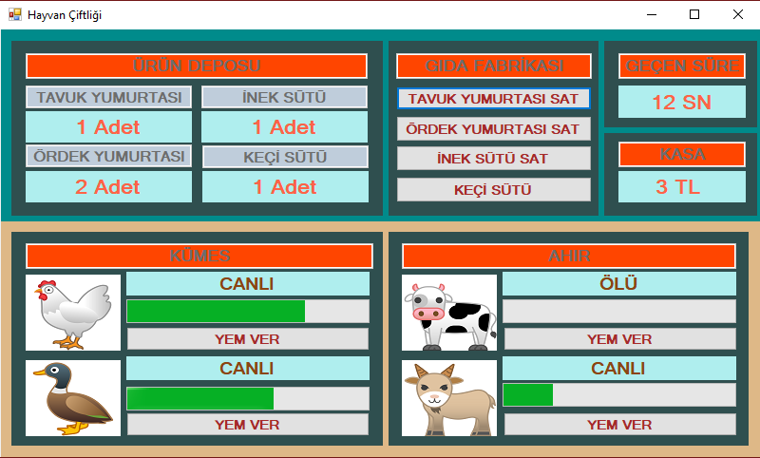**Projemin Ekran Görüntüsü**

**Projemin Kod Örnekleri ve UML Sınıf Diyagramı**

